控制器部分设计
设计者学号：14241217
设计者姓名：张聿恩

1.指定的指令如下
指令 | 类型 | opcode | function | 含义
addu | R | 000000 | 100001 | 将寄存器 rs 的值与寄存器 rt 的值相加，结果写入 rd 寄存器中。
sub | R | 000000 | 100010 | 将寄存器 rs 的值与寄存器 rt 的值相减，结果写入 rd 寄存器中。不考虑溢出。
slt | R | 000000 | 101010 | 将寄存器 rs 的值与寄存器 rt 中的值进行有符号数比较，如果寄存器 rs 中的值小，则寄存器 rd 置 1；  否则寄存器 rd 置 0。实现的时候可以实现位rs-rt,将符号位送rd的第0位。
lui | I | 001111 | 无 | 将 16 位立即数 imm 写入寄存器 rt 的高 16 位，寄存器 rt 的低 16 位置 0。
ori | I | 001101 | 无 | 寄存器 rs 中的值与 0 扩展至 32 位的立即数 imm 按位逻辑或，结果写入寄存器 rt 中。
bne | I | 000101 | 无 | 如果寄存器 rs 的值不等于寄存器 rt 的值则转移，否则顺序执行。转移目标由立即数 offset 左移 2  位并进行有符号扩展的值加上该分支指令对应的延迟槽指令的 PC 计算得到。实现的时候可以用ALU做减法，然后用是否为0标志位进行控制。
lw | I | 100011 | 无 | 将 base 寄存器（rs的位置）的值加上符号扩展后的立即数 offset 得到访存的地址，据此地址从存储器中读取连续 4 个字节的值，写入到 rt 寄存器中。注意：测试程序中给出的地址是对齐的，所以不用考虑地址不对齐触发例外。
sw | I | 101011 | 无 | 将 base 寄存器的值加上符号扩展后的立即数 offset 得到访存的虚地址，如果地址不是 4 的整数倍  则触发地址错例外，否则据此虚地址将 rt 寄存器存入存储器中。注意：测试程序中给出的地址是对齐的，所以不用考虑地址不对齐触发例外。
stp | 其他 | 111111 | 无 | 所有控制信号清0，时钟输入终止。如果是五段流水，要求stp指令也为五段，也就是stp指令退出流水线后，才能停止时钟输入。

2.带控制信号的数据通路
控制可以采用两种设计方案，如下：
设计方案一：两阶段译码。（如书上给出的）
设计方案二：单阶段译码。（一次性译码）

请任选一种设计方案，参照书上给出的带控制信号的数据通路图，完成本实验任务的数据通路图。
注意：直接把书上的拿来是不对的！
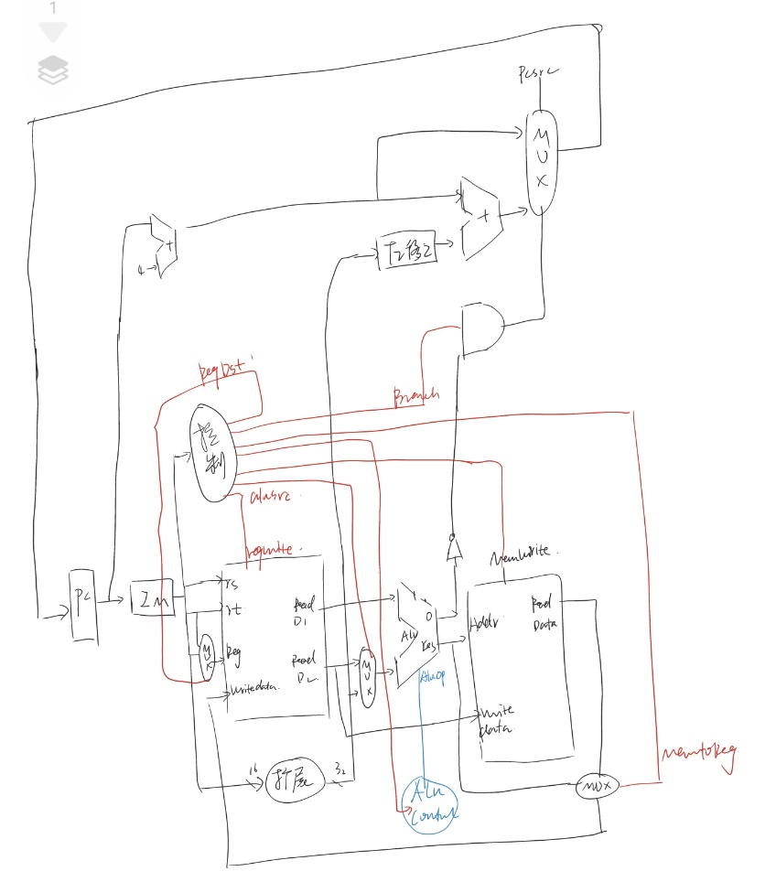
3.控制信号设计（我采用设计方案一）
（1）第二阶段译码（即ALUop+Func，生成ALU控制信号）
指令 | 类型 | 操作码 | ALUop | Func字段 | ALU动作 | ALU控制信号
addu | R | 000000 | 10 | 100001 | 加法 | 0010
sub | R | 000000 | 10 | 100010 | 减法 | 0110
slt | R | 000000 | 10 | 101010 | 减法，比较 | 0111
lui | I | 001111 | 11 | 无 | 高位加载 | 1000
ori | I | 001101 | 11 | 无 | 或 | 0001
bne | I | 000101 | 01 | 无 | 减法，比较 | 0110
lw | I | 100011 | 00 | 无 | 加法，地址 | 0010
sw | I | 101011 | 00 | 无 | 加法，地址 | 0010
stp | 其他 | 111111 | 无 | 无 | 无

- 第一阶段译码（即opcode，生成控制信号）
信号含义定义：
信号名 | “0”时定义 | “1”时定义
RegDst | 写入寄存器的目标来自rt | 写入寄存器的目标来自rd
Branch | 不是分支指令 | 是分支指令
MemRead | 无 | 存储器读
MemtoReg | 写回寄存器的数据来自ALU | 写回寄存器的数据来自存储器
MemWrite | 无 | 存储器写
ALUSrc | 第二个ALU操作数来自rt | 第二个操作数来自imm的扩展
RegWrite | 无 | 寄存器写
ALUop  （两位） | 00：加法衍生类  01：分支类（相等） | 10：Func（R）类  11：扩展分支类（逻辑运算）
其他自己按需
ExtOp | ori 0扩展 | lw, sw, bne的符号扩展

针对指令的信号值：
指令 | 操作码 | RegDst | ALUOp | ALUSrc | Branch | MemRead | MemWrite | RegWrite | MemtoReg | ExtOp
addu | 000000 | 1 | 10 | 0 | 0 | 0 | 0 | 1 | 0 | X
sub | 000000 | 1 | 10 | 0 | 0 | 0 | 0 | 1 | 0 | X
slt | 000000 | 1 | 10 | 0 | 0 | 0 | 0 | 1 | 0 | X
lui | 001111 | 0 | 11 | 1 | 0 | 0 | 0 | 1 | 0 | X
ori | 001101 | 0 | 11 | 1 | 0 | 0 | 0 | 1 | 0 | 0
bne | 000101 | 0 | 01 | 0 | 1 | 0 | 0 | 1 | X | 1
lw | 100011 | 0 | 00 | 1 | 0 | 1 | 0 | 1 | 1 | 1
sw | 101011 | X | 00 | 1 | 0 | 0 | 1 | 0 | X | 1
stp | 111111 | X | X | 0 | 0 | 0 | 0 | 0 | 0 | 0

4.控制器模块的设计（我采用设计方案一）
（1）CU模块
真值表：
输入 | 输出
CU_in | RegDst | ALUOp | ALUSrc | Branch | MemRead | MemWrite | RegWrite | MemtoReg | ExtOp | Stop
000000 | 1 | 10 | 0 | 0 | 0 | 0 | 1 | 0 | 0 | 0
001111 | 0 | 11 | 1 | 0 | 0 | 0 | 1 | 0 | 0 | 0
001101 | 0 | 11 | 1 | 0 | 0 | 0 | 1 | 0 | 0 | 0
000101 | 0 | 01 | 0 | 1 | 0 | 0 | 1 | 0 | 1 | 0
100011 | 0 | 00 | 1 | 0 | 1 | 0 | 1 | 1 | 1 | 0
101011 | 0 | 00 | 1 | 0 | 0 | 1 | 0 | 0 | 1 | 0
111111 | 0 | 0 | 0 | 0 | 0 | 0 | 0 | 0 | 0 | 1

设计截图：
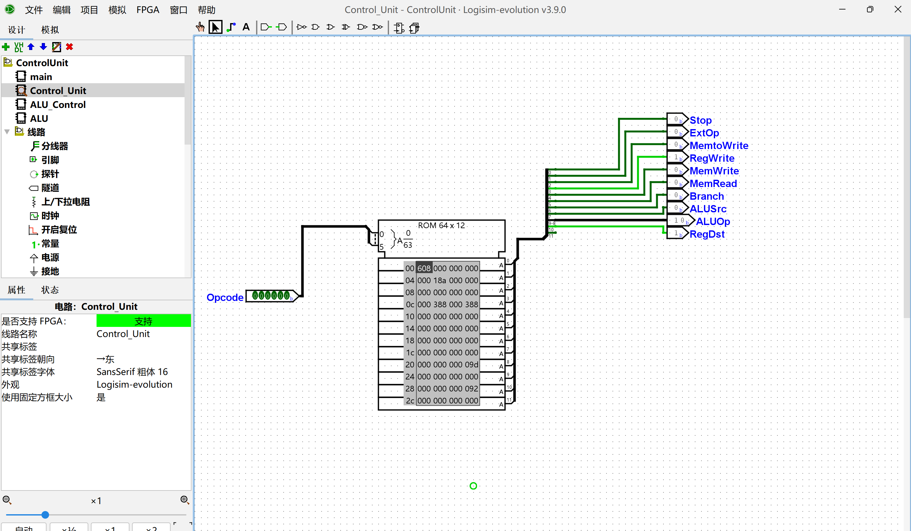
（2）ALUControl模块
真值表：
输入 |  | 输出
ALUop | func | AluControl
10 | 100001 | 0010
10 | 100010 | 0110
10 | 101010 | 0111
11 | 001111 | 1000
11 | 001101 | 0001
01 | 无 | 0110
00 | 无 | 0010
00 | 无 | 0010

设计截图：
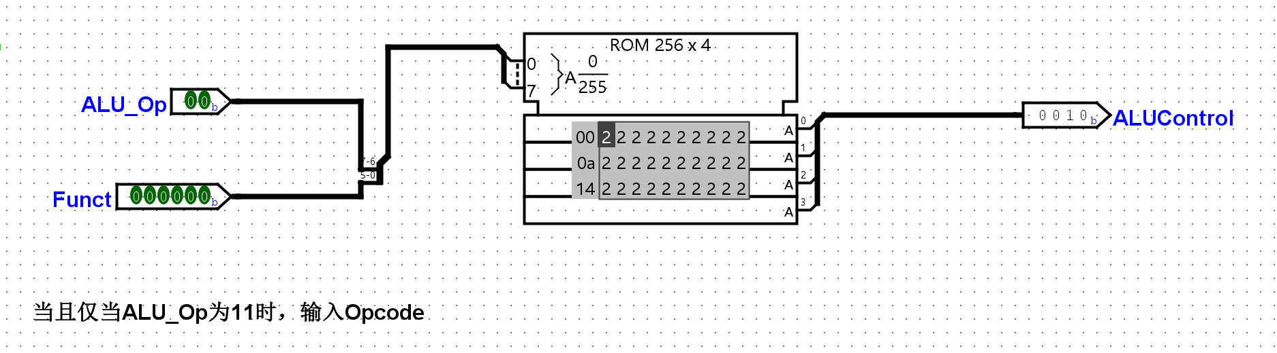
（请将该模块设计截图插入）

（3）如果需要其他模块，请自己补充真值表和设计截图。

